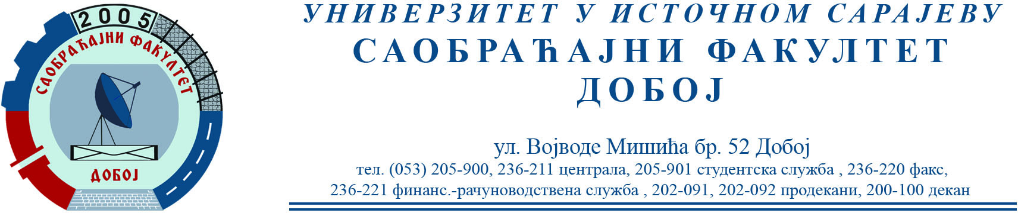

REZULTATI PISMENOG DIJELA ISPITA IZ PREDMETA KONSTRUKCIJA MOTORA SUS ODRŽANOG 07.02.2023.

Pismeni dio ispita položili su:
Amina Vehabović1377/18 – uslovno

Studenti će biti naknadno obaveješteni o terminu usmenog dijela ispita

Prof. dr Snežana Petković, redovni profesor

